**BIS (business information systems)**

**OPDRACHT Week-08**

**Opdracht 8.1:**

In de opdracht gemaakt in week 7 heb je voor het bedrijf HardwareWizard een conceptueel datamodel gemaakt. De volgende stap is om op basis hiervan, en met de gegevens uit de casus en voorbeelddata een correct ER model te maken.

Voor de volledigheid is de casus hieronder nogmaals opgenomen, nu met meer details over de registratie van gegevens:

*HardwareWizard*

Het bedrijf HardwareWizard verkoopt ICT-producten die het bedrijf samenstelt uit onderdelen die het van externe leveranciers betrekt. De naam en prijs van elk product, dat een uniek productnummer heeft, worden opgeslagen, evenals alle onderdelen waaruit het product moet worden opgebouwd. Onderdelen hebben een unieke code, en een korte beschrijving voor de duidelijkheid. Per onderdeel worden de leveranciers vastgelegd die het kunnen leveren. Daarnaast wordt per onderdeel ook het aantal vastgelegd dat van dit onderdeel in een product verwerkt wordt. Alle producten bestaan uit onderdelen, en er kunnen onderdelen geregistreerd zijn die op dit moment niet in een product verwerkt worden. Van elk onderdeel moet minstens één leverancier bekend zijn, en er kunnen leveranciers geregistreerd staan die geen onderdeel meer leveren.

In de tabel hieronder een paar concrete voorbeelden van dit alles:

|  |  |  |  |  |  |  |
| --- | --- | --- | --- | --- | --- | --- |
| Product | Productnaam | Prijs (€) | Onderdeel | Beschrijving | Aantal per product | Leverancier |
| P34 | Moederbord | 220 | O6475 | Condensator | 4 | Philips  EBoer |
| P34 | Moederbord | 220 | O621 | IC82 | 1 | NXP |
| P35 | Moederbord | 135 | O622 | IC82B | 1 | NXP |
| P87 | Muis | 12 | O23 | Muishuis | 1 | PlasticPrint  EBoer |
|  |  |  | O845 | Thumbnail | 8 | EBoer |

Vraag: maak het ER model, neem bij de entiteiten zoveel mogelijk ook attributen op. Geef relaties tussen de entiteiten aan, en werk uit in een tool naar keuze, waarbij je je houdt aan de Martin’s notatiewijze.

Voorbeelduitwerking in Astah:

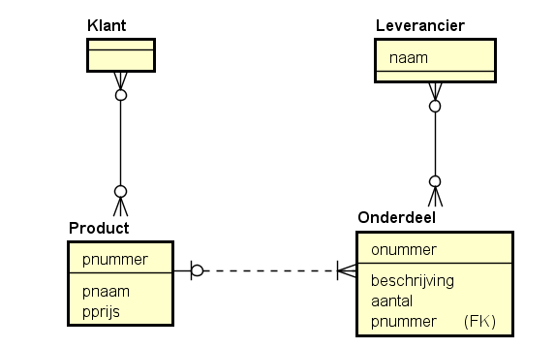

Notatiewijze: M op N relaties tekent Astah als 0 of meer.. helaas geen differentiatie mogelijk naar 1 of meer (wat voor de relatie tussen Leverancier en Onderdeel geldt)

Oplossing kan zijn om M op N relaties op te lossen / met een tussenentiteit zodat je de relaties wel correct kunt tekenen. Verschillende ‘scholen’ in ER modellering zijn hier voorstander van, of juist niet (omdat dit eigenlijk pas bij het maken van het fysieke model hoeft). Kies zelf wat je passend vindt, en zorg voor een heldere toelichting.

Consistentie met conceptueel model: je kunt discussiëren of je van de klant in deze registratie gegevens gaat vastleggen. Er is niets over gegeven in de opgave. Wellicht hebben ze al een klantregistratiesysteem? (Lees anders de opgave van week 7 nog eens goed). Hij is hier nu weg gelaten.

In Visual Paradigm (zonder klant):

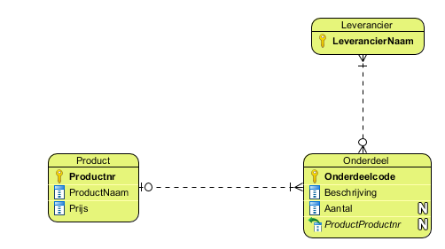

Hier zie je dat VP wel een één op meer cardinaliteit aan kan geven in een M op N relatie.

Algemeen:

Toelichting op de entiteiten: er komen geen zwakke entiteittypen in dit diagram voor, omdat onderdeel ook zelfstandig kan bestaan, zonder dat het aan een product gekoppeld is. En ook een leverancier kan er zijn zonder dat hij onderdelen levert.

Verder is er een belangrijke aanname gedaan. Uit de omschrijving blijkt niet duidelijk of elk onderdeel maar in één product of meerdere producten verwerkt kan worden. Hier is ervan uit gegaan dat elk onderdeel maar bij maximaal één product hoort. De maximum cardinaliteit van onderdeel naar product is dan dus één. Er zijn ook onderdelen die momenteel niet gebruikt worden. De minimum cardinaliteit is dus 0. Omdat in dat laatste geval ook het aantal onderdelen niet bekend is, is Aantal in Onderdeel niet verplicht.

Stel dat een onderdeel wel in meerdere producten verwerkt kan worden, dan ontstaat er een M op N relatie tussen Product en Onderdeel:

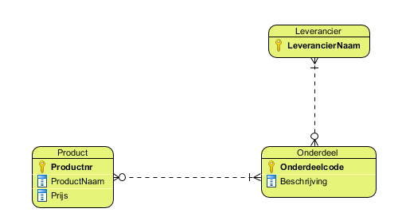

Het aantal is dan een eigenschap van de relatie tussen Product en Onderdeel, die kunnen we nu niet meer in het model kwijt. Dat kan wel als we de M op N relatie vervangen door een zwak entiteittype zoals hieronder is gebeurd:

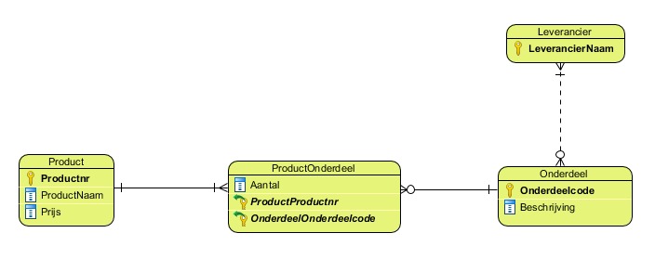

Aantal is nu wél verplicht, want als een onderdeel in een product zit, moet ook het aantal ervan bekend zijn. Let er verder op het onderscheid tussen identificerende relaties en niet-identificerende relaties. De eerste krijgen een doorgetrokken streep, de tweede een stippellijn.

Beoordelingscriteria onderdeel ER model uit BP2 database ontwerp

1. Consistent met conceptueel model? (daarbij keuzes motiveren, je kunt concepten uit het conceptueel model wel of niet meenemen, afhankelijk van wat de klant wil vastleggen / wat zijn de grenzen van de registratie?)
2. Relaties met correcte cardinaliteit gemodelleerd
3. Martin notatiewijze gevolgd (consequent / toelichting waar nodig, waar je afwijkt helder maken waarom)
4. Attributen conform voorbeelduitwerking opgenomen
5. Primary identifiers correct gemodelleerd

Let ook op naamgeving: zelfstandig naamwoord enkelvoud

Aannames toelichten